**江苏省仪征中学2024-2025学年度第一学期高一历史学科导学案**

**第25课中华人民共和国成立和向社会主义的过渡**

**第1课时**

研制人：吴荧 审核人：赵帮群

班级： 姓名： 学号： 授课日期：2024.12.20

**【课标要求】**

认识中华人民共和国成立的伟大意义。了解新中国巩固人民政权的主要措施。认识新中国为民主政治建设和向社会主义过渡所作出的努力。

**【课前自主学习】**

1. 中华人民共和国的成立

1.筹建：中国人民政治协商会议第一届全体会议召开。

（1）召开：1949年9月21日，在________召开。

（2）内容

|  |  |
| --- | --- |
| 国名 | 大会一致决定采用“________________” |
| 文件 | 通过《______________________________》，是新中国的建国纲领，具有____________的作用 |
| 政府 | 选举中央人民政府委员会，毛泽东为主席 |

2.标志：1949年10月1日，____________在天安门广场举行。

3.意义

（1）结束了帝国主义、封建主义和官僚资本主义长期压迫和剥削中国各族人民的历史。

（2）人民真正成为国家的主人，从根本上改变了中国社会的发展方向。

（3）为实现由新民主主义向____________过渡创造了前提条件。

（4）中华民族开始以崭新的姿态自立于世界民族之林，中国历史进入新纪元。

二、人民政权的巩固

1.背景

|  |  |
| --- | --- |
| 政治 | 国民党残余军队还盘踞在华南、西南地区 |
| 经济 | 千疮百孔，财政困难，物价飞涨 |

2.措施

（1）土地改革

|  |  |
| --- | --- |
| 背景 | 新中国刚成立时，全国尚有约占总数2/3的农民被束缚在________________之下 |
| 概况 | ①1950年夏，中央人民政府颁布《________________________》  ②到1952年底，除一部分少数民族地区外，土地改革在全国大陆基本完成 |
| 意义 | ①农民从封建土地制度的束缚中彻底解放出来，____________得到大解放  ②为中国逐步实现________扫除了障碍 |

（2）稳定物价

|  |  |
| --- | --- |
| 原因 | 国家____________，投机商人的不法行为加剧物价飞速上涨 |
| 目的 | 制止投机资本制造的市场混乱，从根本上稳定物价 |
| 措施 | ①进行“____________”和“米棉之战”  ②统一全国财政收支管理、物资管理、现金管理等 |
| 结果 | ①到1950年春，全国物价趋于稳定，人民政府赢得全国人民的信任  ②到________年底，国民经济得到全面恢复 |

（3）抗美援朝

|  |  |
| --- | --- |
| 背景 | ①1950年6月25日，朝鲜内战爆发  ②美国派遣第七舰队侵入____________，阻挠中国的统一大业  ③美国组成“联合国军”，越过三八线，严重威胁中国国家安全 |
| 过程 | ①1950年10月，______________开赴朝鲜战场，抗美援朝，保家卫国  ②1953年7月，美国在________________》上签字 |
| 意义 | ①抗美援朝战争打出了国威和军威，提高了新中国的____________  ②汇成强大的____________，锻造了伟大抗美援朝精神，极大地鼓舞着全国人民为保卫和建设祖国而团结奋斗  ③是中国人民站起来后屹立于世界东方的宣言书，是中华民族走向____________的重要里程碑 |

**【重难点化解】**

材料

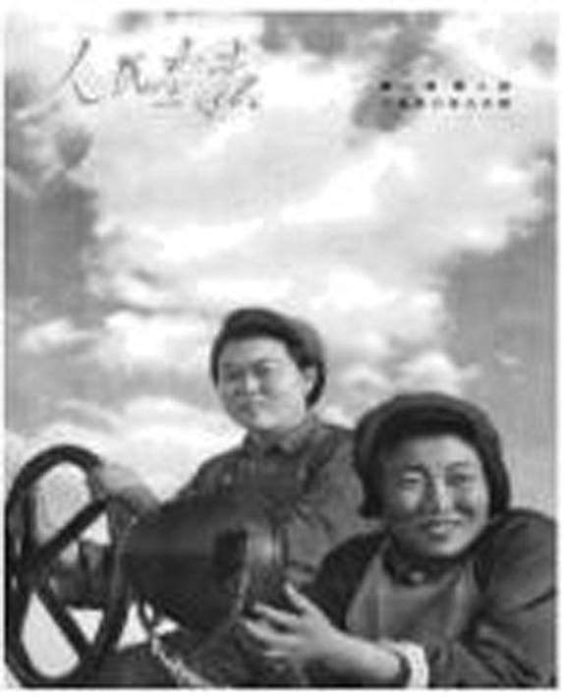

根据材料并结合所学知识，对《人民画报》传递的“时代声音”进行阐释。

**【课后巩固练习】**完成高一历史学科作业

**【反思感悟】**

**江苏省仪征中学2024-2025学年度第一学期高一历史学科作业**

**第25课 中华人民共和国成立和向社会主义的过渡**

**第1课时**

研制人：刘明森 审核人：赵帮群

班级： 姓名： 学号： 日期：2024.12.20作业时长： 25分钟

1. **选择题**

1.第一届中国人民政治协商会议各方参会代表共662人，其中党代表165人、解放军代表71人、区域代表116人、团体代表235人、特邀人士75人。这说明 (　　)

A.政治协商制度进入新发展阶段 B.民主党派已成为执政党

C.人民代表大会制度在全国确立 D.政协会议具有广泛的代表性

2.《义勇军进行曲》创作于1935年春，由田汉作词，聂耳作曲。1949年9月27日，中国人民政治协商会议第一届全体会议作出决议，以《义勇军进行曲》为代国歌。这在当时有利于

A.新政权的建立与巩固　 B.激励抗美援朝将士

C.推动大规模经济建设　 D.击退外来武装干涉

3.新中国成立后的土地改革被称为“中国人民民主革命继军事斗争以后的第二场决战”。其完成的重要意义是

A.促进了农业机械化 B.实现了农村城镇化

C.解放了农村生产力 D.加快了农业合作化

4.下表是1949年6月至1950年12月上海批发物价逐月平均增长率的变化情况。这种变化主要是由于

|  |  |  |
| --- | --- | --- |
| 时间 | 1949年6月—  1950年2月 | 1950年3月—  1950年12月 |
| 逐月平均增长率 | 50% | 6.8% |

A.国民经济的全面恢复 B.“米棉之战”取得了胜利

C.土地改革运动的进行 D.工商业实现了公私合营

5.《中国共产党简史》一书在评价某一历史事件时，指出这一事件结束了帝国主义、封建主义和官僚资本主义长期压迫和剥削中国各族人民的历史，从根本上改变了中国社会的发展方向，为实现新民主主义向社会主义过渡创造了前提条件。这一历史事件是

A．五四运动爆发 B．中华人民共和国成立

C．国民革命兴起 D．社会主义基本制度建立

6.1949年11月30日重庆解放后，重庆市军管会在接管城市时明确要求：对旧政权人员一概不许称伪人员，对企业生产机关必要时可冠以“原”字，对学校除需要更改名称的外，仍称原名。这些要求

A．体现了民主集中的工作原则 B．贯彻了团结建国的精神

C．落实了爱国统一战线的方针 D．适应了三大改造的需要

7.有学者在研究中得出以下认识：新民主主义的纲领＋社会主义的因素＋政党共识＋政治平衡＝某一文献。该文献是

A．《中华民国临时约法》 B．《中华人民共和国土地改革法》

C．《中华人民共和国宪法》 D．《中国人民政治协商会议共同纲领》

8.土地改革后，农民得到了土地，他们早出晚归，积肥、修堤，到1951年，全国粮食产量达到1.4亿吨，比1949年增长26.9%。这说明当时

A．农民积极性提高 B．农业机械化实现

C．工业化成就突出 D．三大改造已完成

**【★选做】**9.抗美援朝战争中，志愿军共损失坦克9辆、飞机231架、各种火炮4 371门；联合国军损失坦克3 064辆；飞机12 224架，各种火炮7 695门，舰艇257艘。结合所学判断，这一数据可以反映

A．中国陆海空军强大的实力 B．中国强大、完整的工业体系和实力

C．美军士兵低下的战斗素养 D．志愿军不畏强敌、顽强作战的精神

**【★选做】**10.《中国共产党简史》一书在评价某一历史事件时，指出这一事件成功实现了中国历史上最深刻最伟大的社会变革，为当代中国一切发展进步奠定了根本政治前提和制度基础。这一历史事件是

A.“五四运动”爆发 B.中华人民共和国成立

C.国民革命兴起 D.社会主义基本制度建立

**二、非选择题**

**【★选做】**11.(12分)博物馆是重要的历史资源。阅读材料，回答问题。

材料

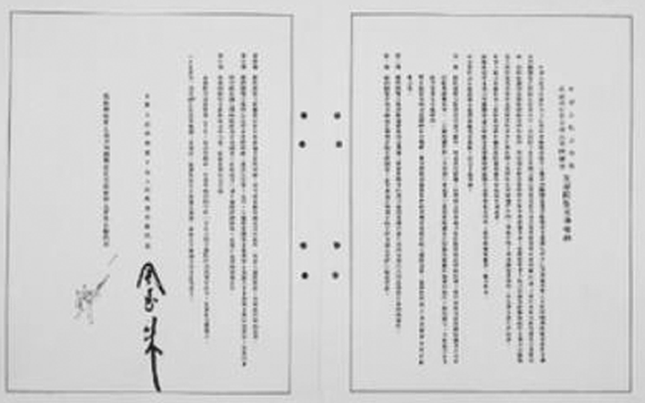

如图部分文字：

规定：“缔约国双方保证共同尽力采取一切必要的措施，以期制止日本或其他直接间接在侵略行为上与日本相勾结的任何国家之重新侵略与破坏和平。一旦缔约任何一方受到日本或与日本同盟的国家之侵袭而处于战争状态时，缔约国的另一方即尽全力给予军事及其他帮助。”

——国家博物馆藏《1950年2月14日中苏友好同盟互助条约中文文本》

依据材料并结合所学知识，为以上文物撰写一份解说词。(要求：多角度提取信息，分析全面，解释合理。)

**三、补充练习**

1.1949年9月21日，中国人民政治协商会议第一届全体会议在中南海怀仁堂隆重开幕。会上每一个问题，都经过充分协商确定，协商民主的新实践给每位与会代表留下了深刻印象。这一实践　 (　　)

A.源于参会者相同党性 B.保证了民族自治实施

C.确立了全新政党制度 D.体现了人民民主原则

2.1949年，“人民”开始成为最为流行的政治词汇。从“人民解放军”“人民币”，到每天走过的“人民路”“人民广场”等，“人民”一词频繁地出现在生活的方方面面。这种现象凸显了新中国成立之后

A.农村土地改革基本完成 B.国民经济得到全面地恢复

C.中国国际地位大大提高 D.人民真正成为国家的主人

3.如图是1950年的一幅宣传漫画。漫画所示

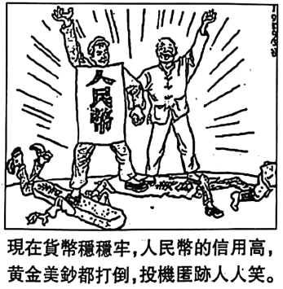

A.迎合了国民经济恢复的需要 B.反映了人民民主政权的巩固

C.加快了解放战争胜利的进程 D.体现了社会主义制度优越性

4.下图为1950年澄海火柴厂的火花(即火柴盒贴画)。图中划船者是一位世代生活在广州市珠江上的水上人家女孩。据此可推知，该火花设计的主要意图是

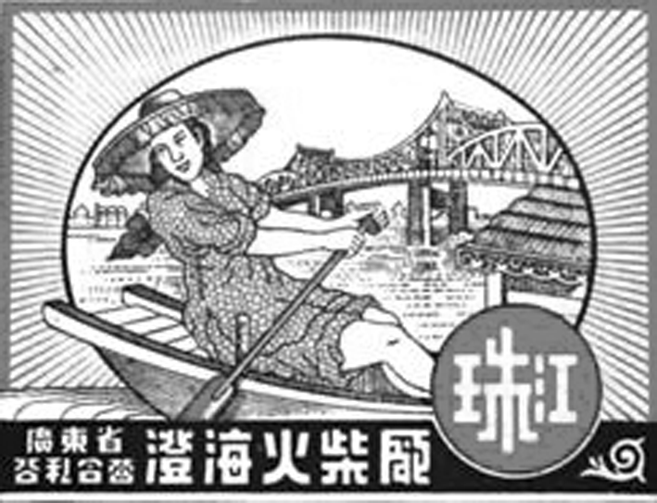

A．描绘贫苦大众解放后的新生活 B．记述工业化建设带来的新变化

C．展现三大改造的新成果 D．彰显男女平等的新气象

5.1951年3月18日，毛泽东致函邓小平等领导同志：“民主人士及大学教授愿意去看土改的，应放手让他们去看……吴景超、朱光潜等去西安附近看土改，影响很好，要将这样的事例教育我们的干部。”在这里，毛泽东指示

A．应赋予人大代表以充分的权力 B．贯彻“长期共存，互相监督”方针

C．为建立人民民主政权进行调研 D．为政治协商、参政议政树立典型